附件3
学生操作指南
一、手机端
第一步：下载“学习通”
学生可在手机应用市场搜索并下载“学习通”，或直接扫如下二维码进行下载。
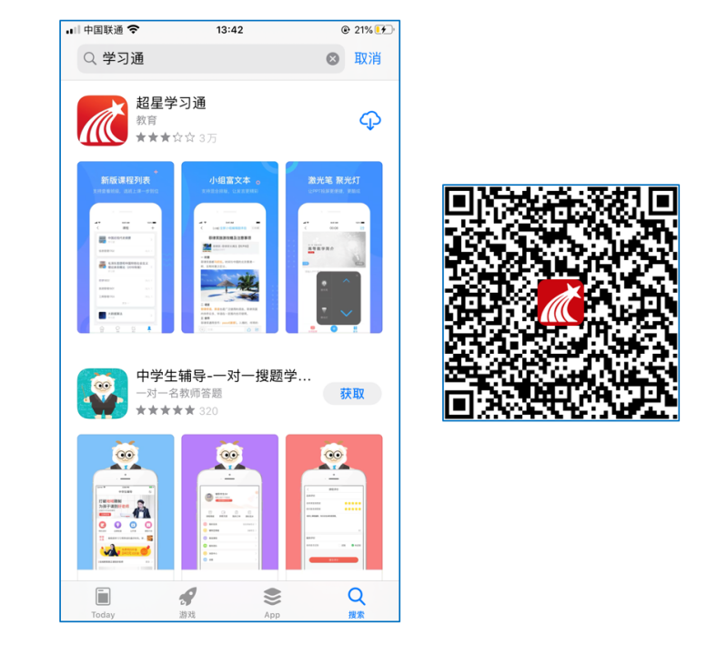

第二步：登录和注册
1. 如果你已有帐号（已使用手机号注册，使用之前注册手机号进行登录），点击“我”后点击“头像”找到“绑定单位-添加单位”里添加单位UC码/单位名称（167189），输入“学号”进行认证。（如下图所示）
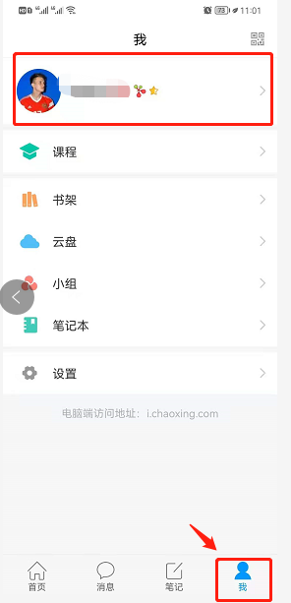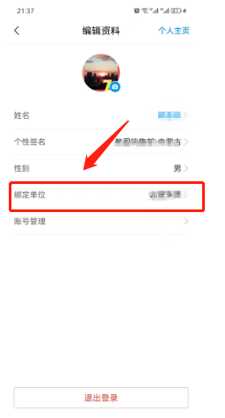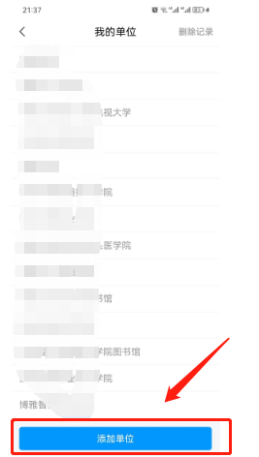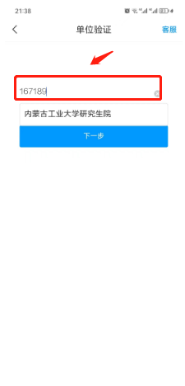

- 如果你是初次登录者：请点击学习通进入“登录”页面，选择“新用户注册”，输入手机号获取验证码、设置自己的密码，然后填写单位UC码/单位名称（167189）、输入自己的学号、姓名进行账号绑定（注意：为方便学校和老师根据学号找到你，信息验证建议不要跳过，学校名称输入“167189”后会显示出内蒙古工业大学研究生院，点击学院名称即可）

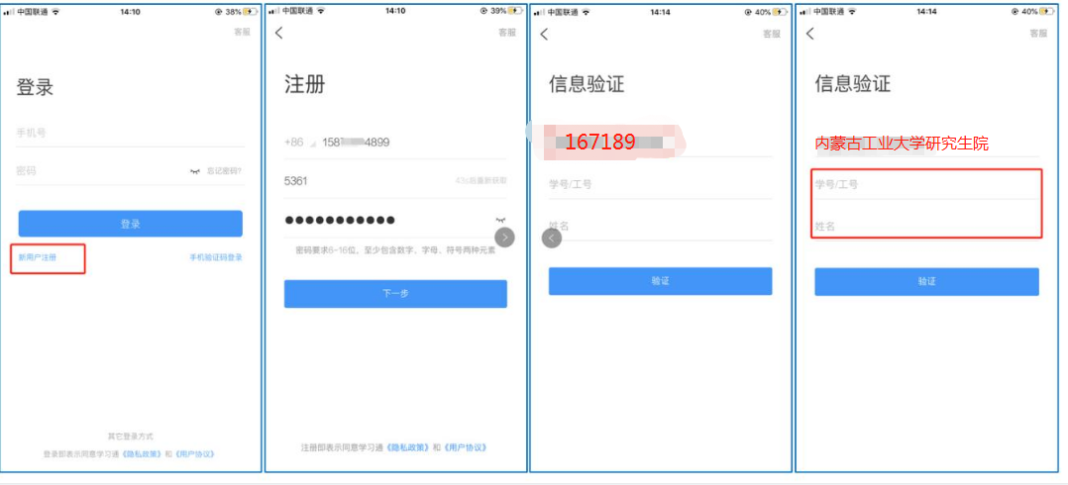

第三步：在线自主选课、学习
登录后，点击“我-课程-我学的课”进入学习

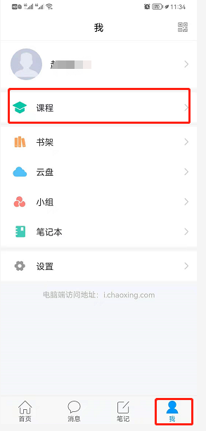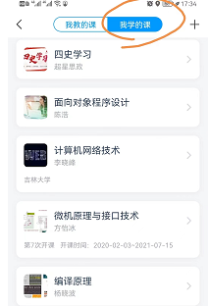

二、电脑端
第一步：输入网址
网址：https://ngdyjsy.mh.chaoxing.com

第二步：注册与登录
- 如未注册账号：需要“新用户注册”，账号输入“手机号”，输入新密码，绑定UC码/单位名称（167189），绑定“学号”即可登录
- 如已有账号：请直接输入“手机号”“密码”进行登录，绑定UC码/单位名称（167189）即可登录
- 学习通扫码登录
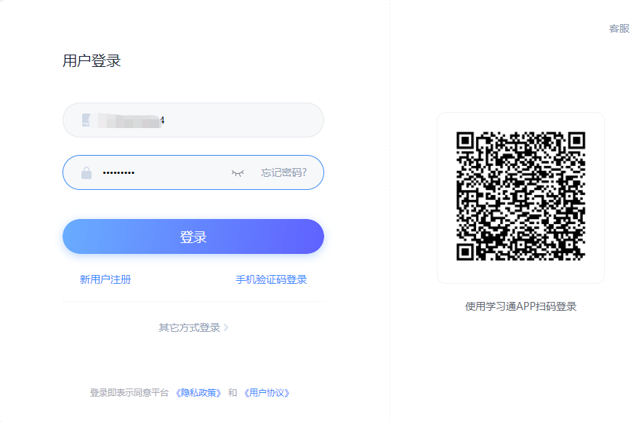
第三步：在线学习
开课后学生即可上线完成学习，学习包括视频、章节测验、考试三部分组成。（如下图所示）学生点开课程后需要完成每一章节内的所有任务点，右侧任务点由黄色转为绿色便可进行下一章节的学习。
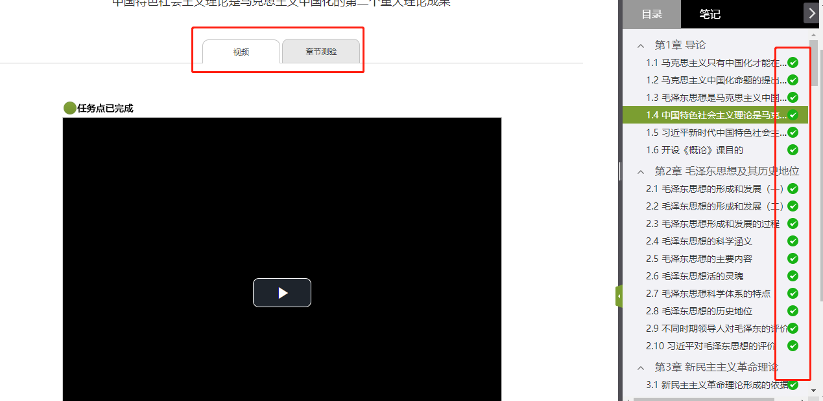
三、在线考试
课程章节全部学习完后，请同学在学校规定时间内参加考试。（进入学习课程-点击考试模块-找到试卷点击查看进入考试）考试操作如下图所示：
